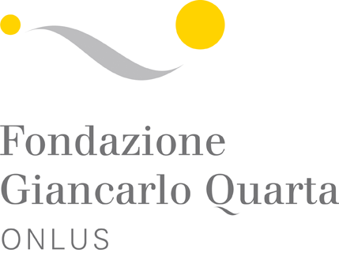

L’autobiografia come cura di sé: laboratorio di scrittura e narrazione

3 giugno, 10 giugno -17 giugno 2010
15.00-18.00

Dal 3 giugno condurrò la quarta edizione del laboratorio di scrittura e narrazione presso la sede della “ Fondazione Giancarlo Quarta Onlus”.

Il corso, della durata di tre ore settimanali, intende offrire nuovi strumenti di conoscenza attraverso l’uso della scrittura, in particolare si vuole aiutare a superare la paura dell’imprevedibilità che di norma accompagna il percorso della scrittura come conoscenza di sé.

Attraverso il percorso terapeutico si cercherà di entrare nelle emozioni per farne un punto di forza e di sostegno.

Il percorso verterà su microscritture legate all’infanzia, alla adolescenza, all’adultità.
La scrittura autobiografica è quindi intesa come memoria e come cura delle affettività malate.

Destinatari del corso

Il corso è aperto a chi desidera conoscersi a fondo attraverso tematiche come la sofferenza, la maturità, la riconciliazione con se stessi.

Per dare la propria adesione scrivere a:

Fondazione Giancarlo Quarta Onlus
Via Baldissera 2/A 20129 Milano tel. 02/29514725
info@fondazionegiancarloquarta.it

Sonia Marinella Scarpante
Piazza dell’Assunta 1/A
20141 Milano tel.02/55213860
sonia.scarpante@fastwebnet.it
www.soniascarpante.it

